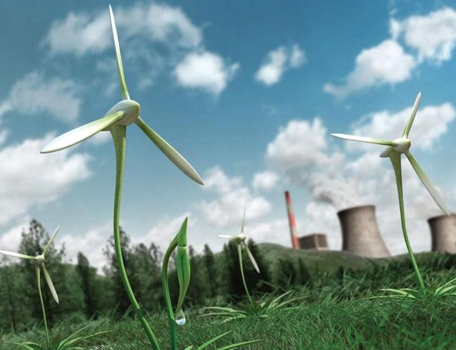

**Энергосбережение - реализация комплекса мер по рациональному использованию топлива**

Программа повышения энергосбережения, повышение энергетической эффективности, системы и технологии энергосбережения, [закон](http://investments.academic.ru/951/%D0%97%D0%B0%D0%BA%D0%BE%D0%BD) об экономии энергии

Энергосбережение - это реализация комплекса организационных, правовых, производственных, научных, экономических, технических и других мер, направленных на рациональное использование и экономное расходование топливно-энергетических ресурсов. Кроме того, в систему экономии энергии включают меры по вовлечению в хозяйственный оборот возобновляемых источников энергии.

*Энергосбережение* - это важная государственная задача по сохранению природных ресурсов.

Энергосбережение - это ограничение потребления различных видов энергии, в том числе введение квот на отпуск газа, тепла, электричества и т.п. с увеличением тарифов на них, контролем средств учёта затраты энергии.

В Российской Федерации и других странах бывшего СССР в настоящее время наиболее насущным является бытовое энергосбережение в быту, а также энергосбережение в сфере ЖКХ. Препятствием к его осуществлению является сдерживание роста тарифов для населения на отдельные виды ресурсов (электроэнергия, газ), отсутствие средств у предприятий ЖКХ на реализацию энергосберегающих программ, низкая доля расчетов по индивидуальным приборам учёта и применение нормативов, а также отсутствие массовой бытовой культуры экономии энергии. Актуальным также является обеспечение экономии энергии в АПК. На протяжении тысячелетий основными видами используемой человеком энергии были химическая энергия древесины, потенциальная энергия воды на плотинах, кинетическая энергия ветра и лучистая энергия солнечного света. Но в 19 в. главными источниками энергии стали ископаемые топлива: [каменный уголь](http://investments.academic.ru/1024/%D0%BA%D0%B0%D0%BC%D0%B5%D0%BD%D0%BD%D1%8B%D0%B9_%D1%83%D0%B3%D0%BE%D0%BB%D1%8C), [нефть](http://investments.academic.ru/1209/%D0%BD%D0%B5%D1%84%D1%82%D1%8C) и [природный газ](http://investments.academic.ru/1308/%D0%9F%D1%80%D0%B8%D1%80%D0%BE%D0%B4%D0%BD%D1%8B%D0%B9_%D0%B3%D0%B0%D0%B7). В связи с быстрым ростом потребления энергии возникли многочисленные проблемы и встал вопрос о будущих источниках энергии. Достигнуты успехи в области экономии энергии. В последнее время ведутся поиски более чистых видов энергии, таких, как солнечная, геотермальная, энергия ветра и энергия термоядерного синтеза. Потребление энергии всегда было прямо связано с состоянием экономики.

### Основные направления энергосбережения в быту

1. Поведенческое энергосбережение.

Это укоренение у людей привычки к минимизации использования энергии, когда она им не нужна, что можно выразить привычным лозунгом «Уходя - гасите свет». Необходимо осознание людьми положения, что энергосбережение - экономически выгодно. Достигается это информационной поддержкой, методами пропаганды, обучением со школьной скамьи энергосбережению.

Т.е. поведенческое энергосбережение подразумевает обеспечение потребностей при меньшем потреблении энергоресурсов, и это в основном обеспечивается без совершенствования технологий. Как показывает опыт, поведенческое энергосбережение может составлять до 10% от всего потенциала экономии энергии.

2. Совершенствование энергетических установок потребителей.

В первую очередь, совершенствование их конструкций. Важно обеспечивать отечественных разработчиков и производителей оборудования информацией о перспективах рынка энергосберегающих технологий. Например, после принятия ФЗ «об экономии энергии» 1996 г., ожидалось массовое применение теплосчетчиков, следствием стало появление множества отечественных производителей приборов учета тепловой энергии. Планирование будущих потребностей чрезвычайно важно для развития бизнеса. Также необходимо повышать информированность потребителей о новых технологиях (разработках).

3. Энергосбережение в зданиях и сооружениях, улучшение их конструкций.

Большая часть этих мер актуальна в части тепловой энергии, а также в экономии электричества, используемой для термических целей и на освещение (не только более эффективные лампочки, но и определенные требования к помещению, например, вплоть до использования светлой или светоотражающей окраски).

На все эти три основные группы накладывается система мер как ограничительных, так и стимулирующих. Одна из основных задач - сделать энергосбережение выгодным бизнесом как для организаций, профессионально занимающихся энергосбережением, так и для инвесторов. С другой стороны, энергосбережение должно быть превращено для потребителей энергоресурсов в доступный способ снижения расходов. В рыночной экономике производят те товары или услуги, которые готовы купить, поэтому необходимо создать рынок экономии энергии, через создание потребностей в энергосберегающих товарах и услугах, а они не замедлят появиться при наличии спроса. Потребность в конкретных технологиях, проведении определенных мероприятий, необходимости снижения определенных показателей должна появиться при соответствующем тарифном регулировании, экологических ограничениях, ограничениях по использованию топлива и т.д. При создании системы потребностей быстро появятся энергосервисные компании, создающие свой бизнес в этой сфере, т.к. эта деятельность не требует значительных финансовых вложений, нужнее опыт, знание экономики и технологий.